河南省流动人员公共服务网申请商调函流程
搜索“河南省流动人员公共服务网”，登陆后点击左下角申请商调函。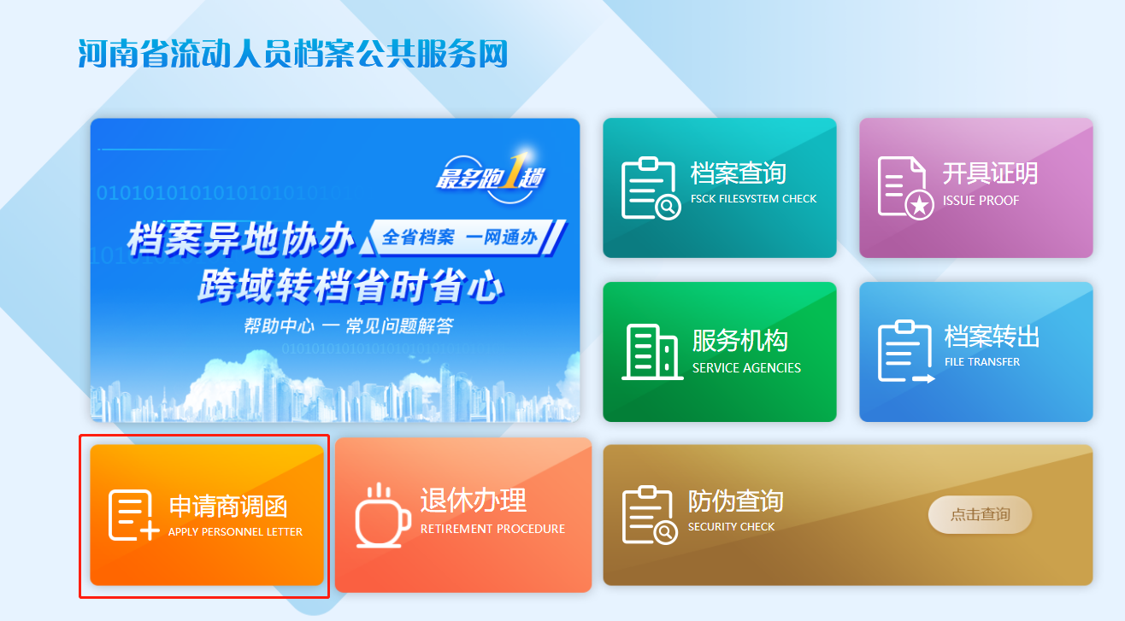
进去后选择申请商调函，机构点击南阳市，选择宛城区人才交流中心。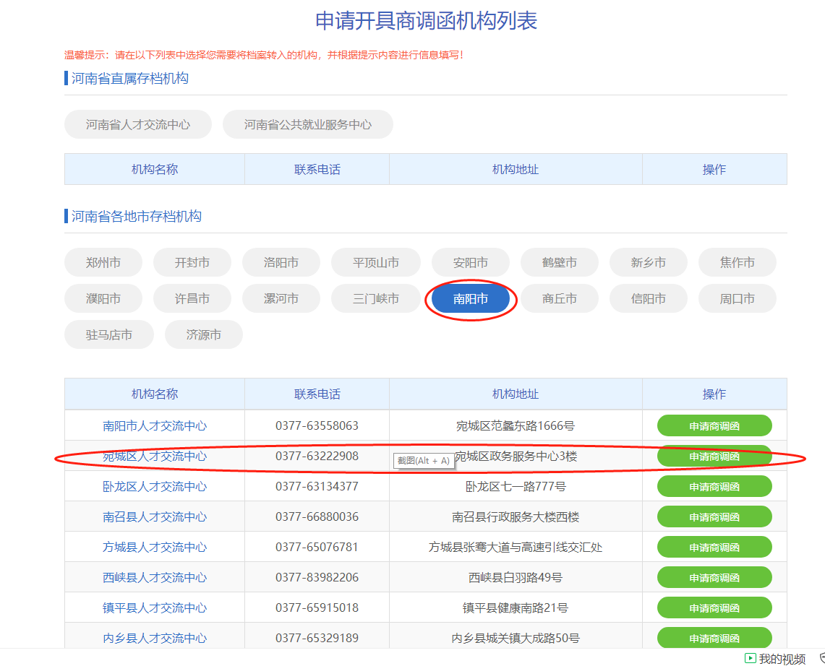

点击申请商调函后按网站要求填写各项信息后点击申请。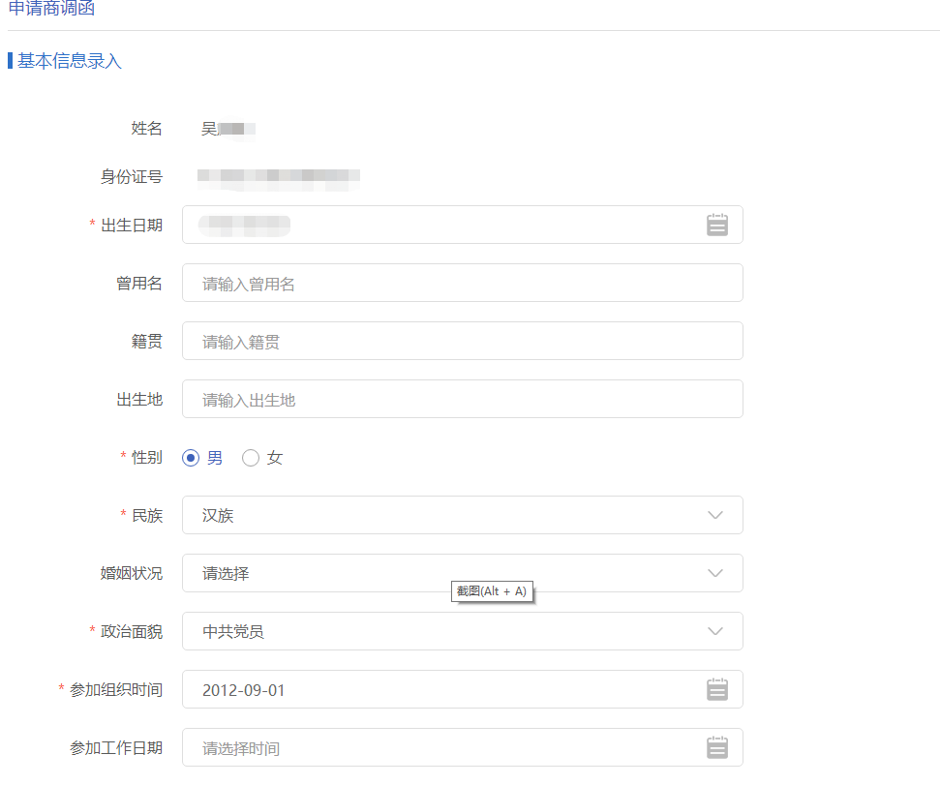
申请时需要确认原存档单位名称，上传材料时只上传身份证信息即可。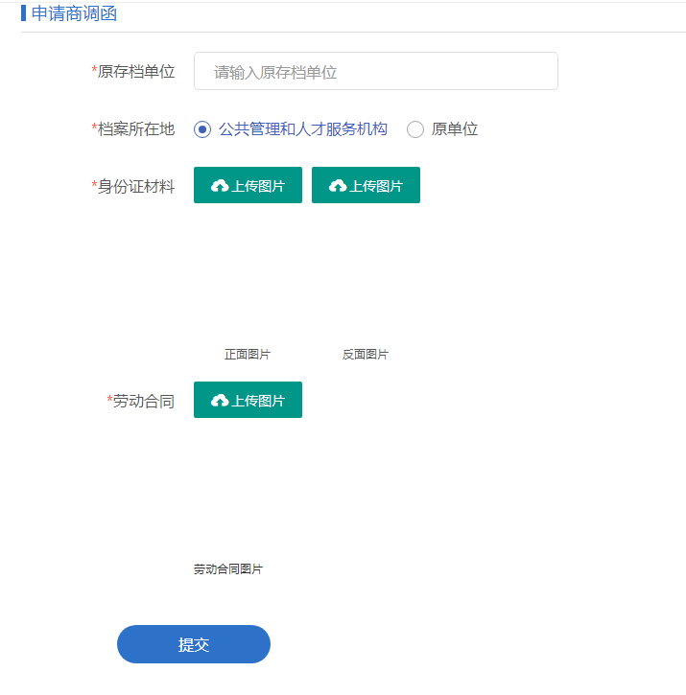
申请后两个工作日内就可以审核通过，如未通过可以联系0377-63222908.

